

Attori & Tecnici presenta

trappola per topi  di Agatha Christie | 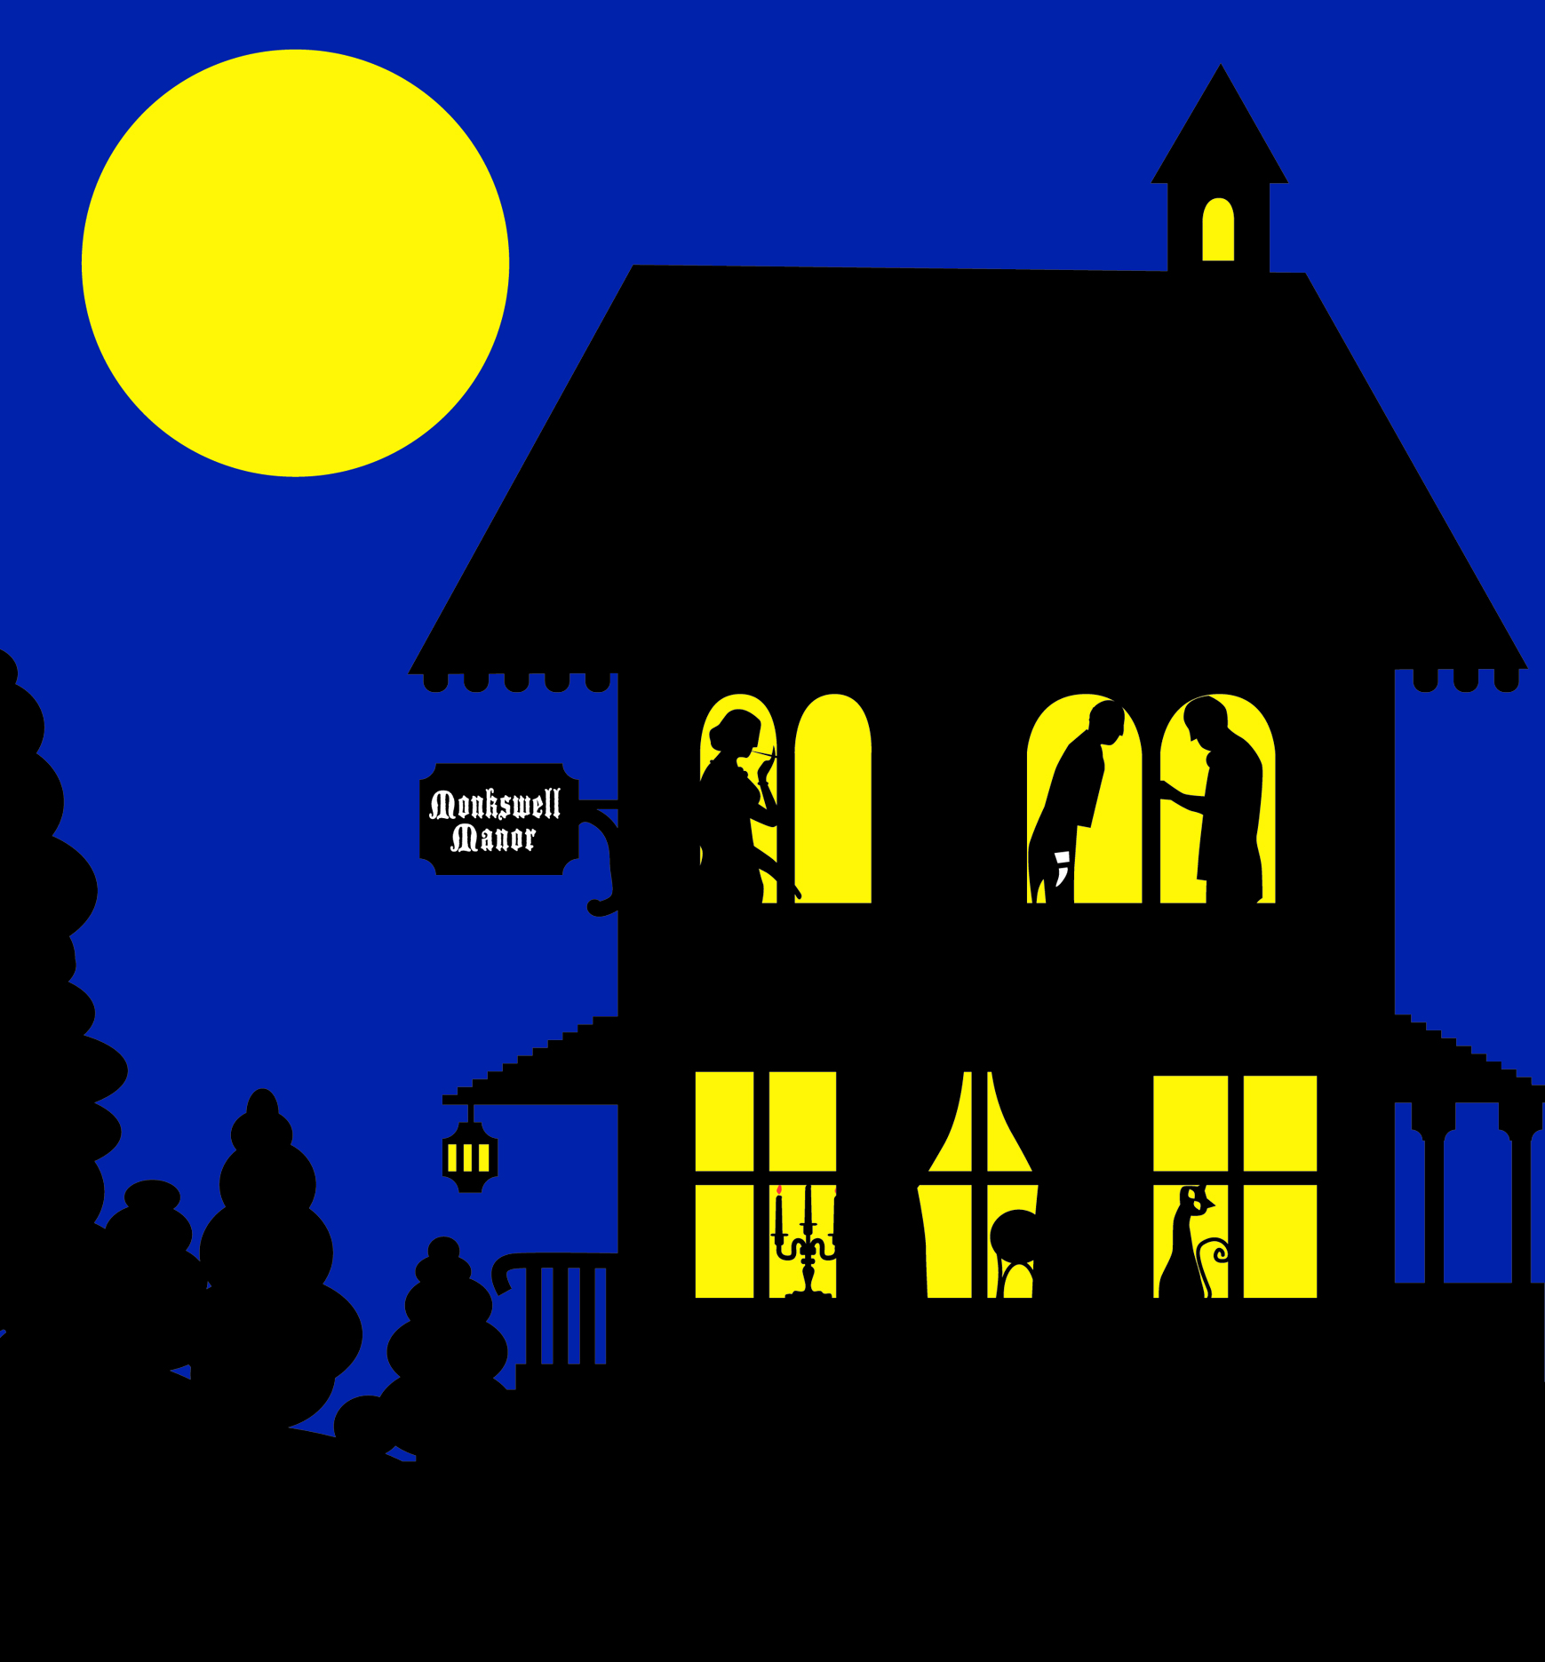
traduzione Edoardo Erba

con Annalisa Di Nola, Stefano Messina,
Carlo Lizzani, Massimiliano Franciosa,
Roberto Della Casa, Marco Simeoli,
Carlotta Proietti, Elisa Di Eusanio

regia Stefano Messina

scene Alessandro Chiti; costumi Isabella Rizza
musiche Pino Cangialos ; luci Emiliano Baldini

Dopo il clamoroso successo degli scorsi anni, la compagnia Attori & Tecnici ripropone il giallo di Agatha Christie che ha affascinato gli spettatori a Roma e in tutta Italia, durante una applaudita tournèe.

“Quando ho letto il copione di Trappola per topi – racconta Stefano Messina - sono rimasto affascinato dalla capacità drammaturgica della scrittrice. E’ una miscela perfetta di suspense, thriller e comicità e portarlo in scena è stata una sfida”. E così gli spettatori si ritrovano in una vecchia casa inglese, adattata a locanda, e sentono l’odore dei mobili, dei tappeti, del camino, lo scricchiolio delle scale di legno e il cigolio delle porte. Siamo negli anni ’50 in pieno clima londinese, quando nella locanda di Castel del Frate, i giovani albergatori Mollie e Giles Ralston affrontano una drammatica avventura assieme a cinque eccentrici clienti. Tutti sembrano avere qualcosa da nascondere, mentre un efferato omicidio compiuto a Londra sembra stranamente collegato con la locanda. Nel frattempo all’isolamento ambientale, dovuto a una bufera di neve, si aggiunge quello acustico. Le linee telefoniche s’interrompono e le strade sono bloccate. Grazie alla sua abilità di sciatore, il sergente Trotter della polizia di Scotland Yard riesce ad arrivare a Castel del Frate. Il poliziotto deve tutelare la loro incolumità e risolvere il mistero, ma il suo arrivo destabilizza tutti. Appare chiaro che tra di loro si cela l’assassino psicopatico che ha già ucciso una donna a Londra e che potrebbe colpire ancora. Ma sotto quale travestimento si maschera il colpevole?
Rappresentato per la prima volta il 25 novembre del 1952 nel West End a Londra, Trappola per topi, oltre ad essere un capolavoro della letteratura, è lo spettacolo più replicato della storia del teatro. E’ stato rappresentato ininterrottamente per 55 anni a Londra, con numerose repliche in giro per il mondo, in 45 Paesi diversi. Un record difficilmente eguagliabile. La stessa scrittrice, che faticava a spiegarsi un simile successo, definiva così il suo capolavoro: “è il tipo di commedia alla quale si può portare chiunque. Non è proprio un dramma, non è proprio uno spettacolo dell'orrore, non è proprio una commedia brillante, ma ha qualcosa di tutte e tre e così accontenta la gente dai gusti più disparati”.
dal 18 al 30 ottobre 2016 ore 21.00 (domenica ore 17.30 / martedi 25 ore 19.00, mercoledi 26 ore 17.00)
TEATRO VITTORIA / ATTORI & TECNICI _ Piazza S. Maria Liberatrice 10, 00153 Roma (Testaccio)
Biglietti:
_per le date infrasettimanali (dal martedì al venerdì), fino a 25 biglietti di platea a 15 euro l’uno invece di 28 euro (una volta esaurita la platea, si passa in galleria).
_per il fine settimana i biglietti costano 21 euro in platea (invece di 28) e 18 euro in galleria (invece di 22) fino esaurimento posti in promozione.

Per ottenere i ridotti: chiamare il 393/0255428 (dal lunedì al venerdì fino alle ore 18:00) o scrivere a promozione@teatrovittoria.it specificando un nome e cognome di riferimento, numero di biglietti desiderati, data scelta e nome associazione.

